**Modelo Entidade-Relacionamento (MER/DER)**

**Entidades Principais**

1. **Usuário**
   * **PK**: usuarioId
   * Atributos: nome, email, senhaHash, tipo (organizador, fornecedor, convidado), cpf, cnpj, fotoPerfilUrl, ativo
   * Endereço: logradouro, número, complemento, bairro, cidade, uf, cep, latitude, longitude
2. **Evento**
   * **PK**: eventoId
   * Atributos: nome, tipo, data, hora, local, descricao, cidadeEstado, ativo
   * **FK**: organizadorId → Usuário
3. **Convidado**
   * **PK**: convidadoId
   * Atributos: nome, email, grupo, statusPresenca, tipo, ativo
   * **FK**: usuarioId → Usuário (opcional)
   * **FK**: eventoId → Evento
4. **Fornecedor**
   * **PK**: fornecedorId
   * Atributos: nome, cpf, cnpj, telefone, email, descricao, fotosUrls, ativo, aptoParaOperar
   * **FK**: usuarioId → Usuário
5. **Território**
   * **PK**: territorioId
   * Atributos: latitude, longitude, raioKm, descricao, ativo
   * **FK**: fornecedorId → Fornecedor
6. **Serviço**
   * **PK**: servicoId
   * Atributos: nome, descricao, categoria, valor, unidade, fotosUrls, ativo
   * **FK**: fornecedorId → Fornecedor
7. **Avaliação**
   * **PK**: avaliacaoId
   * Atributos: nota (1–5), comentario, dataAvaliacao, ativo
   * **FK**: servicoId → Serviço
   * **FK**: usuarioId → Usuário
8. **FornecedorEvento** (Associação N:N entre Evento e Fornecedor)
   * **PK**: fornecedorEventoId
   * Atributos: categoria, status (contratado, em negociação, aguardando orçamento), observacoes, ativo
   * **FKs**: eventoId → Evento, fornecedorId → Fornecedor
9. **Orçamento**
   * **PK**: orcamentoId
   * Atributos: categoria, item, custoEstimado, custoReal, formaPagamento, statusPagamento, anotacoes, ativo
   * **FKs**: eventoId → Evento, fornecedorId → Fornecedor (opcional), servicoId → Serviço (opcional)
10. **Tarefa**
    * **PK**: tarefaId
    * Atributos: nome, descricao, dataPrevista, status, ativo
    * **FKs**: eventoId → Evento, responsavel → Usuário
11. **Referência Visual**
    * **PK**: referenciaId
    * Atributos: imagemUrl, categoria, favorito, ativo
    * **FK**: eventoId → Evento
12. **Categoria Serviço**
    * **PK**: categoriaId
    * Atributos: nome, ativo

**Principais Relacionamentos**

* **Usuário 1 → N Evento** (organizador cria eventos)
* **Evento 1 → N Convidado**
* **Evento 1 → N Orçamento**
* **Evento 1 → N Tarefa**
* **Evento 1 → N Referência**
* **Fornecedor 1 → N Serviço**
* **Fornecedor 1 → N Território**
* **Serviço 1 → N Avaliação**
* **Evento N ↔ N Fornecedor** (via FornecedorEvento)

**Diagrama DER**

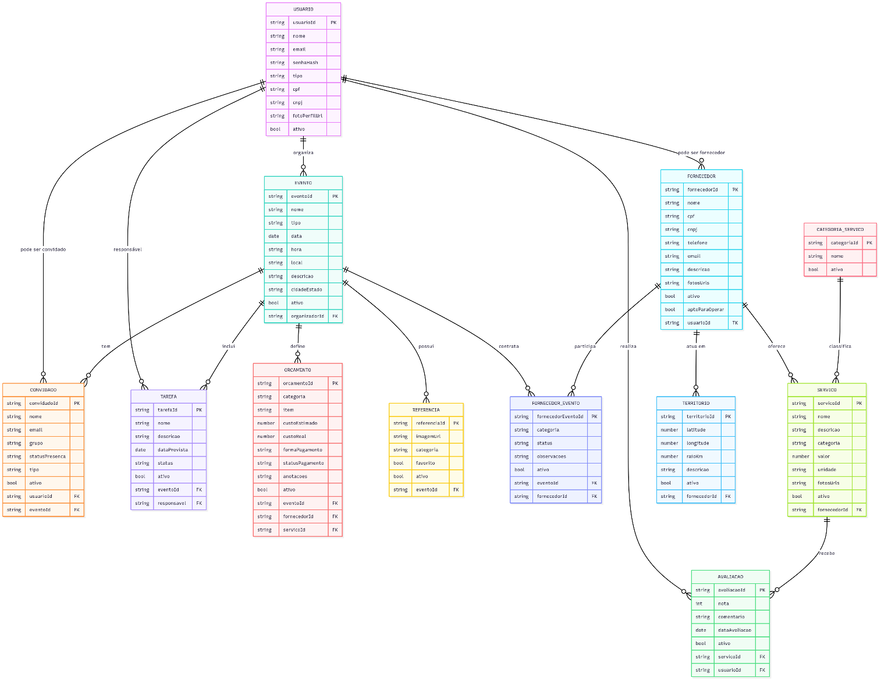

**Descrição Acadêmica do Modelo Entidade-Relacionamento (MER/DER)**

O modelo entidade-relacionamento da aplicação **Faça a Festa** foi elaborado a partir da análise dos requisitos funcionais e não funcionais do sistema, bem como do modelo lógico de dados em NoSQL fornecido. O objetivo é representar de forma estruturada as informações necessárias para o gerenciamento de eventos, convidados, fornecedores, orçamentos e demais elementos relacionados.

**1. Usuário**

A entidade **Usuário** representa todas as pessoas cadastradas no sistema, podendo atuar como **organizador**, **fornecedor** ou **convidado**.

* **Atributos principais:** identificador único, nome, e-mail, senha, CPF, CNPJ, endereço completo (logradouro, número, complemento, bairro, cidade, UF, CEP, latitude e longitude), foto de perfil e status de atividade.
* **Relacionamentos:**
  + Um usuário pode **organizar vários eventos**.
  + Um usuário pode ser associado a um **fornecedor** ou a um **convidado**.
  + Um usuário pode **realizar avaliações** de serviços.
  + Um usuário pode ser **responsável por tarefas** em eventos.

**2. Evento**

A entidade **Evento** é o núcleo central do sistema, representando o acontecimento social organizado (aniversário, casamento, natal, etc.).

* **Atributos principais:** identificador único, nome, tipo, data, hora, local, descrição, cidade/estado e status de atividade.
* **Relacionamentos:**
  + Cada evento é **organizado por um único usuário** (organizador).
  + Um evento pode possuir **diversos convidados**.
  + Um evento pode estar vinculado a **diversos fornecedores** (via associação *FornecedorEvento*).
  + Um evento pode conter **múltiplos orçamentos**, **tarefas** e **referências visuais**.

**3. Convidado**

A entidade **Convidado** armazena os dados de participação dos convidados em cada evento.

* **Atributos principais:** identificador único, nome, e-mail, grupo de afinidade, status de presença (confirmado, pendente ou recusado), tipo (adulto ou criança) e status ativo.
* **Relacionamentos:**
  + Cada convidado pertence a **um evento**.
  + Um convidado pode estar associado a um **usuário já cadastrado** no sistema (opcional).

**4. Fornecedor**

A entidade **Fornecedor** representa prestadores de serviços ou empresas que podem ser contratados para os eventos.

* **Atributos principais:** identificador único, nome, CPF/CNPJ, telefone, e-mail, descrição dos serviços, fotos ilustrativas, status de atividade e se está apto para operar.
* **Relacionamentos:**
  + Um fornecedor pode estar vinculado a um **usuário** (se este for um fornecedor cadastrado).
  + Um fornecedor pode oferecer **diversos serviços**.
  + Um fornecedor pode atuar em **diferentes territórios**.
  + Um fornecedor pode estar **associado a múltiplos eventos** (via *FornecedorEvento*).

**5. Território**

A entidade **Território** define a área de atuação de cada fornecedor.

* **Atributos principais:** identificador único, latitude, longitude, raio de cobertura, descrição e status ativo.
* **Relacionamentos:**
  + Cada território pertence a **um fornecedor**.

**6. Serviço**

A entidade **Serviço** representa os serviços que podem ser oferecidos pelos fornecedores (ex.: buffet, fotografia, música).

* **Atributos principais:** identificador único, nome, descrição, categoria, valor, unidade de cobrança, imagens ilustrativas e status ativo.
* **Relacionamentos:**
  + Um serviço pertence a **um fornecedor**.
  + Um serviço pode receber **múltiplas avaliações**.
  + Um serviço pode estar vinculado a um **orçamento** de evento.
  + Cada serviço está associado a uma **categoria de serviço**.

**7. Avaliação**

A entidade **Avaliação** guarda as opiniões dos usuários sobre os serviços contratados.

* **Atributos principais:** identificador único, nota (1 a 5), comentário, data da avaliação e status ativo.
* **Relacionamentos:**
  + Uma avaliação é feita por um **usuário**.
  + Uma avaliação refere-se a um **serviço específico**.

**8. FornecedorEvento**

A entidade associativa **FornecedorEvento** resolve o relacionamento **N:N** entre **Evento** e **Fornecedor**, registrando as condições de participação de cada fornecedor em um evento.

* **Atributos principais:** identificador único, categoria, status (contratado, em negociação, aguardando orçamento), observações e status ativo.
* **Relacionamentos:**
  + Relaciona **um evento** a **um fornecedor**.

**9. Orçamento**

A entidade **Orçamento** representa os custos estimados e reais de cada item do evento.

* **Atributos principais:** identificador único, categoria, item, custo estimado, custo real, forma de pagamento, status do pagamento, anotações e status ativo.
* **Relacionamentos:**
  + Um orçamento pertence a **um evento**.
  + Pode estar associado a um **fornecedor** e/ou a um **serviço específico**.

**10. Tarefa**

A entidade **Tarefa** permite o gerenciamento das atividades relacionadas à organização do evento.

* **Atributos principais:** identificador único, nome, descrição, data prevista, status (pendente ou concluída) e ativo.
* **Relacionamentos:**
  + Uma tarefa está vinculada a **um evento**.
  + Uma tarefa pode ter um **usuário responsável** (organizador ou auxiliar).

**11. Referência Visual**

A entidade **Referência Visual** armazena inspirações e imagens utilizadas no planejamento do evento.

* **Atributos principais:** identificador único, URL da imagem, categoria, indicação de favorito e status ativo.
* **Relacionamentos:**
  + Cada referência está associada a **um evento**.

**12. Categoria de Serviço**

A entidade **Categoria de Serviço** organiza os serviços disponíveis no sistema em grupos temáticos (ex.: buffet, decoração, fotografia).

* **Atributos principais:** identificador único, nome e status ativo.
* **Relacionamentos:**
  + Uma categoria pode estar associada a **diversos serviços**.

**Conclusão**

O modelo proposto garante a integridade das informações e cobre os principais processos da aplicação **Faça a Festa**, como:

* Cadastro de eventos,
* Gestão de convidados,
* Controle de orçamentos e fornecedores,
* Atribuição de tarefas,
* Registro de referências visuais e avaliações.

Esse MER/DER reflete tanto os **requisitos do sistema** quanto o **modelo lógico NoSQL** disponibilizado, permitindo que a solução seja aplicada em bancos relacionais (MER/DER) ou em bancos não relacionais (document-oriented).